Тест для проверки качества усвоенных учащимися знаний
Физика 7 класс (по учебнику А.В.Перышкин)
К главе: «Введение»

Разработала:
Киселева Евгения Алексеевна
Учитель математики/физики
МБОУ СОШ №73

г. Казань
2022-2023 уч.год

Содержание:

- Оглавление------------------------------------------------------------------------------------------2
- Вариант 1 (1 часть) -------------------------------------------------------------------------------3
- Вариант 2 (1 часть) -------------------------------------------------------------------------------5
- Вторая часть ---------------------------------------------------------------------------------------7
- Критерии оценивания и ответы --------------------------------------------------------------8
- Литература -----------------------------------------------------------------------------------------8

Вариант 1
Часть 1
(В заданиях могут встречаться как вопросы, содержащие лишь один верный ответ, так и вопросы с несколькими верными вариантами)

№1
Изменения, происходящие с телами и веществами в окружающем мире, называют:

- Проявлениями
- Законами
- Явлениями
- Теориями

№2
Физические явления – это:
- Любые проявления свойств вещества, происходящие с изменением состава вещества
- Любые изменения свойств вещества, происходящие без изменения состава вещества
- Любые превращения вещества, происходящие с изменением состава вещества
- Любые превращения вещества, происходящие без изменения состава вещества

№3
Укажите годы жизни М.В. Ломоносова

- 1305-1348
- 1809-1871
- 1711-1765
- 1910-1973

№4
Что принято в физике называть физическим телом?
- Тела, над которыми проводят опыты
- Важные тела, окружающие нас
- Каждое из окружающих нас тел

№5
Что отличается от наблюдений тем, что проводится с определенной целью, по заранее обдуманному плану?

- Явления
- Теория
- Гипотеза
- Опыт

№6
Найдите ошибку:

- г – Гекто (100)
- с – Санти (0,1)

- М – Мега (1000000)
- к – Кило (1000)

№7
Английский физик, математик и астроном. Открыл основные законы движения тел и закон тяготения, разработал важнейшие разделы высшей математики. Кто это?

- Исаак Ньютон
- Галилео Галилей
- М. В. Ломоносов
- Эдвин Олдридж

№8
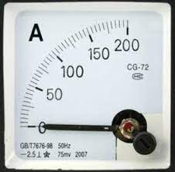
Какова цена деления прибора, изображенного на рисунке?
- 50А
- 25А
- 10А
- 5А

Вариант 2
Часть 1
(В заданиях могут встречаться как вопросы, содержащие лишь один верный ответ, так и вопросы с несколькими верными вариантами)
№1
На основании многочисленных наблюдений и опытов, ученые открывают:

- Гипотезы
- Законы
- Теории
- Явления

№2
Погрешность измерений:
- Не может быть меньше цены деления шкалы измерительного прибора
- Не может быть равна цене деления шкалы измерительного прибора
- Не может быть больше цены деления шкалы измерительного прибора

№3
Назовите годы жизни Ю. А. Гагарина?

- 1564-1601
- 1934-1968
- 1907-1966
- 1643-1727

№4
Что называется ценой деления шкалы прибора?
- Расстояние между двумя штрихами
- Расстояние, между ближайшими штрихами
- Расстояние, соответствующее 1 мм

№5
Один из основателей естествознаний, итальянский физик, механик, астроном (1564-1642). Кто это?

- Галилео Галилей
- Джеймс Максвелл
- Исаак Ньютон
- Сергей Павлович Королев

№6
Найдите ошибку:

- к – Кило (1000)
- д – Деци (0,01)
- с – Санти (0,01)
- м – Милли (0,001)

№7
Чем меньше цена деления шкалы прибора, тем:
- Больше погрешность измерений
- Меньше точность измерений
- Больше точность измерения

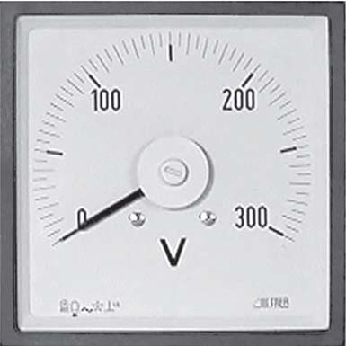
№8
Какова цена деления прибора, изображенного на рисунке?

- 100В
- 50В
- 10В
- 5

Часть 2 (1 Вариант)
(Задания с развернутым ответом)
№1
Запишите формулу для записи величины, с учетом погрешности и дайте расшифровку каждому компоненту формулы
№2
Что означает «измерить какую-нибудь величину»? Дайте определение, приведите пример в качестве пояснения

Часть 2 (2 Вариант)
(Задания с развернутым ответом)
№1
Что такое вещество? Запишите определение и несколько примеров
№2
Какие физические явления Вы можете назвать? Приведите не менее 3 примеров

Критерии оценивания:

Всего вопросов для каждого варианта: 10 заданий
Из них с выбором вариантов ответа: 8 заданий (1 часть)
Со свободным ответом: 2 задания (2 часть)

Каждое верно выполненное задание 1 части соответствует 1 баллу
Каждое верно выполненное задание 2 части соответствует 2 баллам, если ответ на вопрос раскрыт полностью, точно, с использованием грамотной предметной лексики, соответствует 1 баллу, если допущены незначительные неточности

Соответствие первичных баллов оценке:
0-4 баллов | «2» | «Неудовлетворительно»
5-7 баллов | «3» | «Удовлетворительно»
8-10 баллов | «4» | «Хорошо»
11-12 баллов | «5» | «Отлично»

ОТВЕТЫ к 1 Части
Тест №1
 | Вариант 1 | Вариант 2
1 | 3 | 2
2 | 2,4 | 3
3 | 3 | 2
4 | 3 | 2
5 | 4 | 1
6 | 2 | 2
7 | 1 | 3
8 | 4 | 4

Литература:
- Учебник «Физика 7 класс» / А. В. Перышкин, ред Дрофа 2014

